目 录
第一部分:部门基本情况
一、部门主要职责
二、部门机构设置情况
第二部分: 部门2021年部门决算表
一、收入支出决算总表
二、收入决算表
三、支出决算表
四、财政拨款收入支出决算总表
五、一般公共预算财政拨款支出决算表
六、一般公共预算财政拨款基本支出决算表
七、一般公共预算财政拨款“三公”经费支出决算表
八、政府性基金预算财政拨款收入支出决算表
九、国有资本经营预算财政拨款支出决算表
第三部分：部门2021年部门决算情况说明
一、收支总体情况说明
二、决算收入增减变化情况说明
三、决算支出增减变化情况说明
四、财政拨款收入支出决算情况说明
五、一般公共预算财政拨款支出决算情况说明
六、一般公共预算财政拨款基本支出决算情况说明
七、一般公共预算财政拨款“三公”经费支出决算情况说明
八、机关运行费执行情况说明
九、政府采购支出情况说明
十、国有资产占用情况说明
十一、其他情况
十二、预算绩效情况说明
第四部分、名词解释
下陆区黄石高铁站地区综合管理办公室2021年度部门决算及“三公”经费决算情况说明
第一部分:部门基本情况
一、部门主要职责
1、统筹负责黄石高铁站地区社会管理工作的领导、指导、督办和协调。
2、负责地区营运秩序管理及安全应急管理。
3、负责统筹协调地区城市基础设施建设，环境卫生、绿化养护、市政道路和广场设施维护。
4、负责统筹协调车辆运行停放管理。
5、负责地区治安、食品卫生监管、交通营运、户外广告、非法经营治理等管理工作。
6、承办领导交办的其它工作任务。。
二、部门机构设置情况
1、机构设置情况：下陆区黄石高铁站地区综合管理办公室单位部门预算由单位本级预算和纳入预算汇编范围的0个下属单位预算组成，下设综合管理办公室和城管中队。
2、编制情况：下陆区黄石高铁站地区综合管理办公室核定编制数为3名，其中行政编制2名，事业编制1名。2021年年末在职在编人员3人，区聘0人，退伍安置0人，退休人员0人（已全部转入机关事业单位养老保险发放养老金）。
第二部分: 部门2021年部门决算表
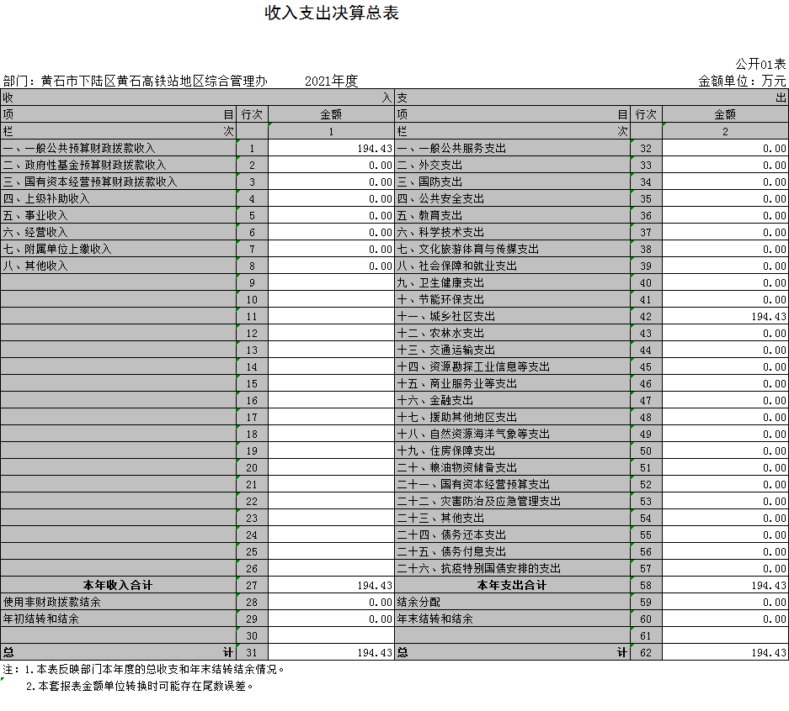
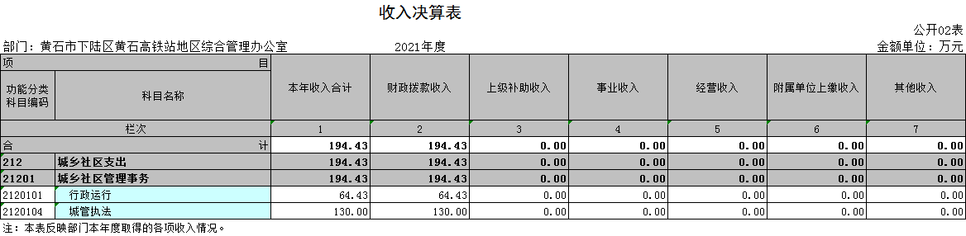
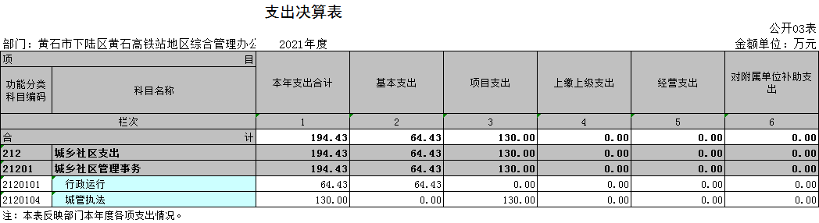
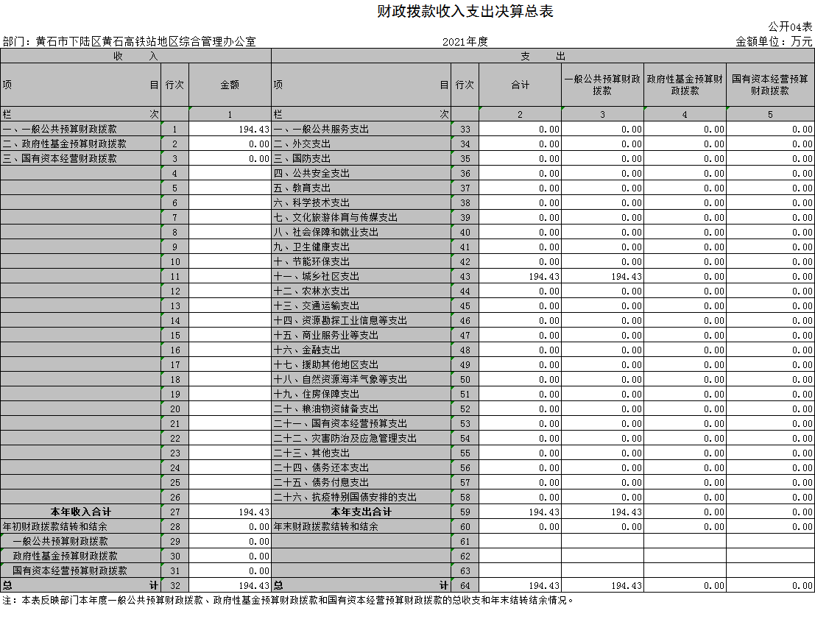
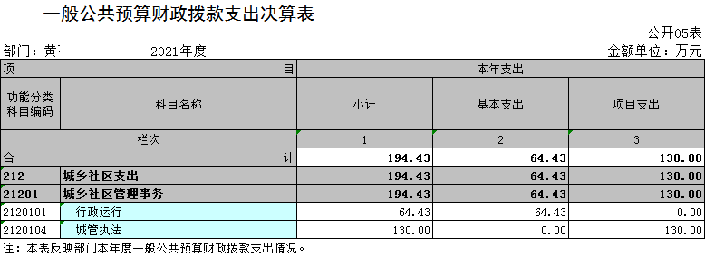
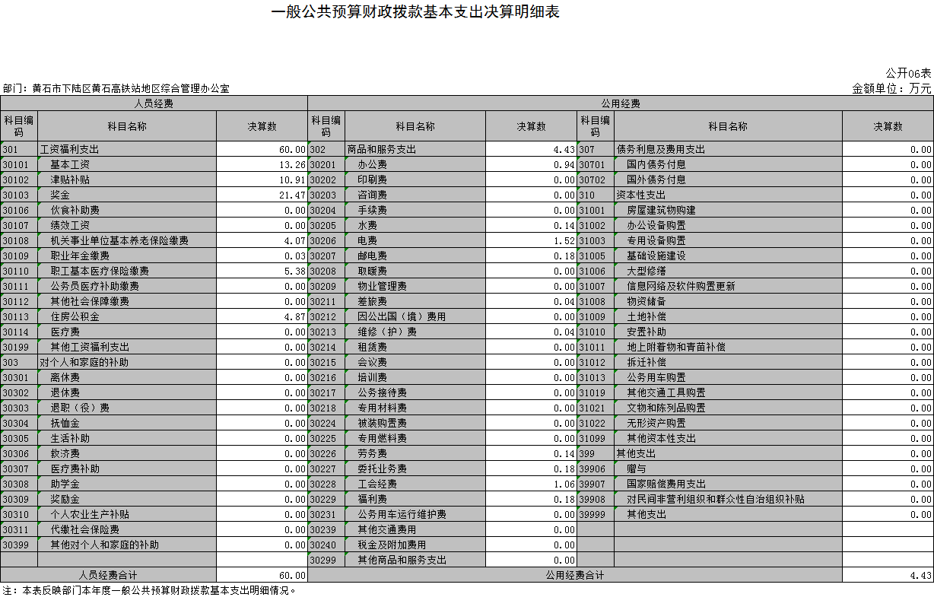
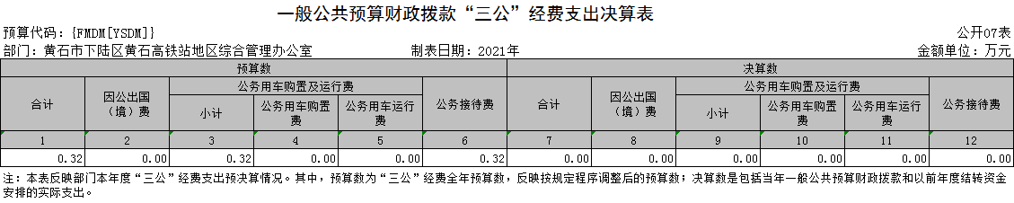
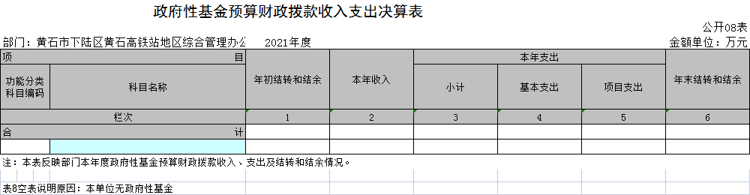
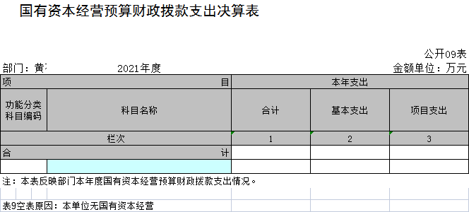

第三部分：部门2021年部门决算情况说明
一、收支总体情况说明
下陆区黄石高铁站地区综合管理办公室2021年度决算总收入合计194.43万元，较2020年度决算总收入123.33万元增加了71.1万元，主要原因是本年度新增城管执法运营项目90万元在本单位列支；较年初预算总收入115.82万元增加78.61万元，主要原因是本年度新增城管执法运营项目90万元在本单位列支。2021年度决算总支出合计194.43万元，较2020年度决算总支出104.25万元增加了90.18万元，主要是本年度新增城管执法运营项目90万元在本单位列支；较年初预算总支出115.82万元增加78.61万元，主要原因是本年度新增城管执法运营项目90万元在本单位列支。
二、2021年度收入增减变化情况
下陆区黄石高铁站地区综合管理办公室2021年度决算收入合计194.43万元，其中：财政拨款收入194.43万元。较2020年度决算总收入123.33万元增加了71.1万元，主要原因是本年度新增城管执法运营项目90万元在本单位列支；较年初预算总收入115.82万元增加78.61万元，主要原因是本年度新增城管执法运营项目90万元在本单位列支。
三、2021年度支出增减变化情况
下陆区黄石高铁站地区综合管理办公室2021年度支出194.43万元，较2020年度决算总支出104.25万元增加了90.18万元，主要是本年度新增城管执法运营项目90万元在本单位列支；较年初预算总支出115.82万元增加78.61万元，主要原因是本年度新增城管执法运营项目90万元在本单位列支。
其中：基本支出64.43万元，项目支出130元。
基本支出主要用于：
（1）工资及福利支出60万元，主要用于职工基本工资、津贴、补贴、奖金、社会保障缴费支出；
（2）商品及服务支出4.43万元，主要用于办公费用、印刷费、水电费、电话费、劳务费、工会福利费、燃油费、交通费、招待费、专项经费等支出；
（3）对个人和家庭的补助支出0万元；
（4）其它资本性支出0万元。
四、2021年财政拨款收入支出决算情况说明
下陆区黄石高铁站地区综合管理办公室2021年财政拨款收入总计194.43万元，与2020年同比增长57.65%，与年初预算同比增长67.87%。
较2020年度决算总收入123.33万元增加了71.1万元，主要原因是本年度新增城管执法运营项目90万元在本单位列支；较年初预算总收入115.82万元增加78.61万元，主要原因是本年度新增城管执法运营项目90万元在本单位列支。
下陆区黄石高铁站地区综合管理办公室2021年财政拨款支出总计194.43万元，与2020年同比增长86.5%，主要原因是本年度新增城管执法运营项目90万元在本单位列支；与2021年预算数相比增加78.61万元，增幅67.87%，主要原因是本年度新增城管执法运营项目90万元在本单位列支。
较2020年度决算总支出104.25万元增加了90.18万元，主要是本年度新增城管执法运营项目90万元在本单位列支；较年初预算总支出115.82万元增加78.61万元，主要原因是本年度新增城管执法运营项目90万元在本单位列支。
五、2021年一般公共预算财政拨款支出决算情况说明
下陆区黄石高铁站地区综合管理办公室2021年一般公共预算财政拨款支出年初预算数为115.82万元，支出年末决算数为194.43万元，较2020年决算数增加71.1万元，增幅57.65%。主要原因是本年度新增城管执法运营项目90万元在本单位列支。与2021年预算数相比增加78.61万元，增幅67.87%，主要原因是本年度新增城管执法运营项目90万元在本单位列支。
六、2021年一般公共预算财政拨款基本支出决算情况说明
下陆区黄石高铁站地区综合管理办公室2021年一般公共预算财政拨款基本支出64.43万元，较上年下降11.9万元，降幅18.47%，主要原因是本年度减少一名行编人员；与2021年预算数相比下降11.39万元，降幅17.69%，主要原因是本年度减少一名行编人员。其中，人员经费支出60万元，较上年下降12.44万元，降幅17.17%，主要原因是本年度减少一名行编人员；与2021年预算数相比下降9.41万元，降幅15.68%，主要原因是本年度减少一名行编人员。人员经费主要包括：基本工资13.26万元、津贴补贴10.91万元、奖金21.48万元、离退休费0万元、医疗费5.39万元、住房公积金4.87万元、职业年金、机关事业单位养老保险4.09万元等支出。日常公用经费支出4.43万元，较上年增加0.54万元，增幅13.88%，日常办公经费有所增加。较2021年预算数相比，减少1.98万元，降幅44.69%，主要是原因是减少一名行编人员。日常公用经费主要包括：办公费0.94万元、水费0.14万元、电费1.52万元、邮电费0.18万元、差旅费0.04万元、、维修（护）费0.04万元、会议费、劳务费0.14万元、委托业务费0.18万元、工会经费1.07万元、福利费0.18万元。
七、一般公共预算财政拨款“三公”经费支出决算情况说明
2021年度“三公”经费支出决算数为0万元，与2020年支出决算数0万元持平，主要原因是本年度无支出费用发生；较年初预算相比，减少了0.32万元，主要原因招待费减少。其中:
1、因公出国（境）费用支出决算为0万元，共计0组， 0人次。与2020年支出决算数0万元一致，原因是我单位无因公出国（境）费用发生；与2021年预算0万元一致，原因是我单位无因公出国（境）费用发生。
2、2021年公务用车购置及运行维护费支出决算数为0万元，与2020年支出决算数持平，较年初预算相比持平，其中：
（1）公务用车购置费支出为0万元，车型为：无 ，公务用车保有量为0台。公务用车购置费支出与2020年支出决算数0万元一致，原因是单位未购置公务用车，与2021年预算0万元一致，原因是单位无此预算。
（2）公务用车运行维护费0万元，公务用车运行维护费支出与2020年支出决算数0万元一致，原因是单位未运行维护公务用车，与2021年预算0万元一致，原因是单位无此预算。
3、公务接待预算数0.32万元，支出决算数为0万元、共招待0批次0人，与2021年预算数相比减少0.32万元，原因是单位严格控制公务接待支出。与2020年支出决算数持平。主要是原因是本单位本年度未发生公务接待事由。
八、机关运行经费执行情况说明
2021年度机关运行经费4.43万元，较2020年3.89万元增加了0.54万元，增加的原因是单位增加公费、印刷费等公用经费开支。较2021年预算数相比，减少1.98万元，主要是原因是减少一名行编人员。主要用于办公费0.94万元、水费0.14万元、电费1.52万元、邮电费0.18万元、差旅费0.04万元、、维修（护）费0.04万元、会议费、劳务费0.14万元、委托业务费0.18万元、工会经费1.07万元、福利费0.18万元。
九、政府采购执行情况说明
2021年度我单位政府采购预算计划金额0万元，其中一般公共预算0万元，其他资金0万元；主要用于购买货物0万元，工程0万元，服务0万元。
2021年度我单位政府实际采购金额0万元，其中一般公共预算0万元，其他资金0万元；主要用于购买货物0万元，工程0万元，服务0万元。
十、国有资产占用情况说明
2021年度我单位共占有车辆数0台，其中：一般公务用车0台，一般执法执勤车辆0台；单价50万元以上通用设备0台；单价100万元以上专用设备0台。其他固定资产17.04万元。
十一、其他情况
下陆区黄石高铁站地区综合管理办公室2021年无举借政府债务、无扶贫专项资金、无政府性基金预算收支、无财政专项支出、无专项转移支付。
十二、预算绩效工作开展情况（重点绩效评价结果等预算绩效情况说明）
（一）资金投入情况分析(包括完成情况和偏离原因等）。
1.项目资金到位情况分析。
2021年下陆区黄石高铁站地区综合管理办公室机关运行经费预算为115.82万元 ，实际支出为115.82万元，其中工资福利支出69.41万元，商品和服务支出6.41万元，项目支出40万元。
2. 项目资金执行情况分析。
2021年下陆区黄石高铁站地区综合管理办公室执行项目资金40万元。其中北站综合管理经费30万元，交通运营整治经费10万元。
3.项目资金管理情况分析。
通过对2021年度下陆区黄石高铁站地区综合管理办公室预算项目进行绩效评价分析，我单位能够认真贯彻落实财政预算管理制度，保证财政资金发挥最大效益。
（二）绩效目标完成情况。
1.产出指标完成情况分析。
（1）项目完成数量。
2021年下陆区黄石高铁站地区综合管理办公室共3个项目，产出指标都达到了90%以上。
（2）项目完成质量。
2021年度虽然受到疫情影响，但截止年底，我单位进行的项目依然全部保质完成。
2.效益指标完成情况分析。
2021年度下陆区黄石高铁站地区综合管理办公室3个项目经费效益指标自评得分全部90分以上。
四、绩效自评结果应用情况
（一）下一步改进措施。
下陆区黄石高铁站地区综合管理办公室2021年受疫情影响，工作重心转移，以开展疫情防控为重，以至于交通运营整治次数锐减，工作经费预算执行情况不理想，在下一年度中，将改善工作方法，将绩效评价工作开展的更加合理。
（二）拟与预算安排相结合情况。
本部门通过对整体绩效的自评工作，了解资金使用是否达到了预期目标，检验资金的支出效果。根据绩效评价结果反馈情况分析资金的使用情况，有效提高了财政资金的使用效益。
（三）拟公开情况。
自评结果及自评报告将按要求进行公开，并将作为编制下一年度部门预算的重要依据，加强内部控制，完善项目管理。
2021年下陆区部门整体支出绩效自评表
填报单位（盖章）： |  | 黄石市下陆区黄石高铁站地区综合管理办公室 |  |  | 填报日期： | 2023年4月20日
单位名称 |  | 黄石市下陆区黄石高铁站地区综合管理办公室 |  |  |  | 评价年度 |  | 2021年
基本支出决算数总额 |  |  |  | 75.82 | 项目支出决算数总额 | 40
部门整体支出总额预算执行情况（万元） |  |  |  | 执行数（A） | 预算数（B） | 执行率（A/B）
 |  |  |  | 115.82 | 115.82 | 100%
一级  指标 | 二级  指标 | 三级指标 | 分值 | 指标说明 | 评分标准 | 年初目标值 | 实际完成值 | 得分
投入 | 预算执行（35分） | 预算  完成率  （10分） | 10 | 预算完成率=（预算完成数/预算数）×100%，用以反映和考核部门（单位）预算完成程度。  预算完成数：部门（单位）本年度实际完成的预算数。  预算数：财政部门批复的本年度部门（单位）预算数。 | 预算完成率＝100%的，得10分。  预算完成率≥95%的，得9分。  预算完成率在90%（含）和95%之间，得8分。  预算完成率在85%（含）和90%之间，得7分。  预算完成率在80%（含）和85%之间，得6分。  预算完成率在70%（含）和80%之间，得4分。  预算完成率＜70%的，得0分。 | 115.82 | 115.82 | 10
投入 | 预算执行（35分） | 预算调整率  （10分） | 10 | 预算调整率=（预算调整数/预算数）×100%，用以反映和考核部门（单位）预算的调整程度。  预算调整数：部门（单位）在本年度内涉及预算的追加、追减或结构调整的资金总和（因落实国家政策、发生不可抗力、上级部门或本级党委政府临时交办而产生的调整除外）。  预算包括一般公共预算与政府性基金预算。 | 预算调整率绝对值≤5%，得10分。  预算调整率绝对值＞5%的，每增加0.1个百分点扣0.1分，扣完为止。 | 0 | 0 | 10
投入 | 预算执行（35分） | 支出进度率  （10分） | 10 | 支出进度率=（实际支出/支出预算）×100%，用以反映和考核部门（单位）预算执行的及时性和均衡性程度。  半年支出进度＝部门上半年实际支出/（上年结余结转+本年部门预算安排+上半年执行中追加追减）*100%。  前三季度支出进度＝部门前三季度实际支出/（上年结余结转+本年部门预算安排+前三季度执行中追加追减）*100%。 | 半年进度：进度率≥45%，得4分；进度率在40%（含）和45%之间，得2分；进度率＜40%，得0分。  前三季度进度：进度率≥75%，得6分；进度率在60%（含）和75%之间，得4分；进度率＜60%，得0分。 | 115.82 | 115.82 | 10
投入 | 预算执行（35分） | 预算编制准确率（5分） | 5 | 部门预算中除财政拨款外的其他收入预算与决算差异率。  预算编制准确率＝其他收入决算数/其他收入预算数×100%-100%。 | 预算编制准确率≤20%，得5分。  预算编制准确率在20%和40%（含）之间，得3分。  预算编制准确率＞40%，得0分。 | 115.82 | 115.82 | 5
过程 | 预算管理（20分） | “三公经费”控制率  （5分） | 5 | “三公经费”控制率=（“三公经费”实际支出数/“三公经费”预算安排数）×100%，用以反映和考核部门（单位）对“三公经费”的实际控制程度。 | 三公经费控制率 ≤100%，得5分，每增加0.1个百分点扣0.5分，扣完为止。 | 0 | 0 | 5
过程 | 预算管理（20分） | 资产管理规范性  （5分） | 5 | 部门（单位）资产管理是否规范，用以反映和考核部门（单位）资产管理情况。  1.新增资产配置按预算执行。  2.资产有偿使用、处置按规定程序审批。  3.资产收益及时、足额上缴财政。 | 全部符合5分，有1项不符扣2分,扣完为止。 |  |  | 5
过程 | 预算管理（20分） | 资金使用合规性  （10分） | 10 | 部门（单位）使用预算资金是否符合相关的预算财务管理制度的规定，用以反映和考核部门（单位）预算资金的规范运行情况。  1.符合国家财经法规和财务管理制度规定以及有关专项资金管理办法的规定；  2.资金的拨付有完整的审批程序和手续；  3.重大项目开支经过评估论证；  4.符合部门预算批复的用途；  5.不存在截留、挤占、挪用、虚列支出等情况。 | 全部符合10分,有1项不符扣2分，扣完为止。 |  |  | 10
效  果 | 运行效益（45分） | 行政运行经济性 | 5 | 现行行政运行经费支出预算编制方法的行政运行成本。 | 可使行政运行成本最经济为5分，可使行政运行成本较合理为3分，一般为2分，不合理为0分。 |  |  | 5
效  果 | 运行效益（45分） | 行政运行有效性 | 5 | 行政运行经费支出能否保障部门正常运行。 | 正常运行的得5分，基本正常得3分，不能正常运行的不得分。 |  |  | 5
效  果 | 运行效益（45分） | 专项运行经济效益 | 10 | 项目资金运行产生的经济效益 | 经济效益显著得10分；一般得5分，下降不得分。 |  |  | 10
效  果 | 运行效益（45分） | 专项运行社会效益 | 10 | 项目资金运行产生的社会效益 | 社会效益显著得10分；一般得5分；否则不得分。 |  |  | 10
效  果 | 运行效益（45分） | 专项运行可持续影响 | 15 | 1.项目完成后有经费安排能满足项目持续运行需要；  2.项目完成后有制度保障项目持续运行需要；  3.项目完成后有明确的项目管理机构、负责人对项目后继管理负责，满足持续运行需要。 | 全部符合15分,有1项不符扣5分，扣完为止。 |  |  | 15
评价结论（优、良、中、差）： |  |  |  |  |  | 总分 |  | 100

2021年度北站交通运营整治经费项目自评表
项目单位(盖章): 主要领导签字：
填报日期：

项目名称 |  | 北站交通运营整治经费
主管部门 |  |  |  |  | 项目实施单位 |  | 黄石市下陆区黄石高铁站地区综合管理办公室
项目类别 |  | 1、部门预算项目R 2、上级专项□
项目属性 |  | 1、持续性项目R 2、新增性项目□
项目类型 |  | 1、常年性项目R 2、延续性项目□ 3、 一次性项目□
预算执行情况  (万元)  (20分) |  |  | 预算数(A) | 执行数(B) |  | 执行率(B/A) | 得分  (20分*执行率)
 |  | 年度财政 资金总额 | 10 | 10 |  | 100% | 20
年  度  绩  效  目  标  1  (80分 ) | 一级 指标 | 二级指标 | 三级指标 |  |  | 年初目标值  (A) | 实际完成值  (B) | 得分
年  度  绩  效  目  标  1  (80分 ) | 产出  指标 | 数量指标 | 高铁站地区安全保障及安全隐患整改率。 |  |  | 100% | 100% | 20
年  度  绩  效  目  标  1  (80分 ) | 产出  指标 | 质量指标 | 协调综合整治后的效率。 |  |  | 100% | 100% | 20
年  度  绩  效  目  标  1  (80分 ) | 产出  指标 | 时效指标 | 协调各部门开展整治时效。 |  |  | 长期 | 长期 | 20
年  度  绩  效  目  标  1  (80分 ) | 效益 指标 | 社会效益指标 | 运营整治改善率。 |  |  | 100% | 100% | 20
年  度  绩  效  目  标  1  (80分 ) | 效益 指标 | ……
年  度  绩  效  目  标  1  (80分 ) | 效益 指标 | ……
年  度  绩  效  目  标  1  (80分 ) | 满意  度指  标 | ……
年度 绩效 目标
2
……
总分 | 100分

偏差大或
目标未完成
原因分析
改进措施及 结果应用方案
备注：
1.预算执行情况口径：预算数为调整后财政资金总额(包括上年结余结转),执行数为资 金使用单位财政资金实际支出数。涉及政府采购的项目支出要设置相关绩效指标反映政府采购 管理情况。
2.定量指标完成数汇总原则：绝对值直接累加计算，相对值按照资金额度加权平均计算。 定量指标计分原则：正向指标(即目标值为≥X,得分=权重*B/A), 反向指标(即目标值为≤X, 得分=权重*A/B), 得分不得突破权重总额。定量指标先汇总完成数，再计算得分。
3.定性指标计分原则：达成预期指标、部分达成预期指标并具有一定效果、未达成预期指 标且效果较差三档，分别按照该指标对应分值区间100-80%(含80%)、80-50%(含50%)、50-0% 合理确定分值。汇总时，以资金额度为权重，对分值进行加权平均计算。
4.基于经济性和必要性等因素考虑，满意度指标暂可不作为必评指标。
5.涉及政府采购的项目支出应设置相关政府采购指标。
6.本部门单位自评项目较多的亦可自行设计封面，请主要领导在封面上签字并加盖公章。

2021年度综合管理经费项目自评表
项目单位(盖章): 主要领导签字：
填报日期：

项目名称 |  | 综合管理经费
主管部门 |  |  |  |  | 项目实施单位 |  | 黄石市下陆区黄石高铁站地区综合管理办公室
项目类别 |  | 1、部门预算项目R 2、上级专项□
项目属性 |  | 1、持续性项目R 2、新增性项目□
项目类型 |  | 1、常年性项目R 2、延续性项目□ 3、 一次性项目□
预算执行情况  (万元)  (20分) |  |  | 预算数(A) | 执行数(B) |  | 执行率(B/A) | 得分  (20分*执行率)
 |  | 年度财政 资金总额 | 30 | 30 |  | 100% | 20
年  度  绩  效  目  标  1  (80分 ) | 一级 指标 | 二级指标 | 三级指标 |  |  | 年初目标值  (A) | 实际完成值  (B) | 得分
年  度  绩  效  目  标  1  (80分 ) | 产出  指标 | 数量指标 | 统筹协调公安、交警等部门开展工作覆盖率。 |  |  | 100% | 100% | 30
年  度  绩  效  目  标  1  (80分 ) | 产出  指标 | 时效指标 | 按照时间完成各项指标。 |  |  | 1年 | 1年 | 30
年  度  绩  效  目  标  1  (80分 ) | 效益 指标 | 生态效益指标 | 基础设施建设和维护效率。 |  |  | 100% | 100% | 20
年  度  绩  效  目  标  1  (80分 ) | 效益 指标 | ……
年  度  绩  效  目  标  1  (80分 ) | 满意  度指  标 | ……
年度 绩效 目标
2
……
总分 | 100分

偏差大或
目标未完成
原因分析
改进措施及 结果应用方案
备注：
1.预算执行情况口径：预算数为调整后财政资金总额(包括上年结余结转),执行数为资 金使用单位财政资金实际支出数。涉及政府采购的项目支出要设置相关绩效指标反映政府采购 管理情况。
2.定量指标完成数汇总原则：绝对值直接累加计算，相对值按照资金额度加权平均计算。 定量指标计分原则：正向指标(即目标值为≥X,得分=权重*B/A), 反向指标(即目标值为≤X, 得分=权重*A/B), 得分不得突破权重总额。定量指标先汇总完成数，再计算得分。
3.定性指标计分原则：达成预期指标、部分达成预期指标并具有一定效果、未达成预期指 标且效果较差三档，分别按照该指标对应分值区间100-80%(含80%)、80-50%(含50%)、50-0% 合理确定分值。汇总时，以资金额度为权重，对分值进行加权平均计算。
4.基于经济性和必要性等因素考虑，满意度指标暂可不作为必评指标。
5.涉及政府采购的项目支出应设置相关政府采购指标。
6.本部门单位自评项目较多的亦可自行设计封面，请主要领导在封面上签字并加盖公章。

第四部分、名词解释
一、财政拨款收入：指财政部门当年拨付的资金。
二、事业收入：指事业单位开展专业业务活动及辅助活动所取得的收入。
三、经营收入：指事业单位在专业业务活动及其辅助活动之外开展非独立核算经营活动取得的收入。
四、其他收入：指除上述“财政拨款收入”、“事业收入”、“经营收入”等以外的收入。
五、用事业基金弥补收支差额指事业单位在当年的“财政拨款收入”、“事业收入”、“经营收入”、“其他收入”不足以安排当年支出的情况下，使用以前年度积累的事业基金（事业单位当年收支相抵后按国家规定提取、用于弥补以后年度收支差额的基金）弥补本年度收支缺口的资金。
六、年初结转和结余：指以前年度尚未完成、结转到本年 按有关规定继续使用的资金。
七、结余分配：指事业单位按规定提取的职工福利基金、事业基金和缴纳的所得税，以及建设单位按规定应交回的基本建设竣工项目结余资金。
八、年末结转和结余：指本年度或以前年度预算安排、因客观条件发生变化无法按原计划实施，需要延迟到以后年度按有关规定继续使用的资金。
九、基本支出：指为保障机构正常运转、完成日常工作任务而发生的人员支出和公用支出。
十、项目支出：指在基本支出之外为完成特定行政任务和事业发展目标所发生的支出。
十一、经营支出：指事业单位在专业业务活动及其辅助活动之外开展非独立核算经营活动发生的支出。
十二、“三公”经费：纳入财政预决算管理的“三公”经费，是指各部门用财政拨款安排的因公出国（境）费、公务用车购置及运行费和公务接待费。其中，因公出国（境）费反映单位公务出国（境）的国际旅费、国外城市间交通费、住宿费、伙食费、培训费、公杂费等支出；公务用车购置及运行费反映单位公务用车车辆购置支出（含车辆购置税）及租用费、燃料费、维修费、过路过桥费、保险费、安全奖励费用等支出；公务接待费反映单位按规定开支的各类公务接待（含外宾接待）支出。
十三、机关运行经费：为保障行政单位（含参照公务员法管理的事业单位）运行用于购买货物和服务的各项资金，包括办公及印刷费、邮电费、差旅费、会议费、福利费、日常维修费、专用材料及一般设备购置费、办公用房水电费、办公用房取暖费、办公用房物业管理费、公务用车运行维护费以及其他费用。

